SPOROČILO ZA JAVNOST
Murska Sobota, 23.6.2023

Konec šole, konec skrbi? Naj bodo poletne počitnice brezskrbne za vse otroke in družine – začela se je 7. poletna dobrodelna akcija #podarizvezek.

Danes so v Pokrajinski in študijski knjižnici Murska Sobota predstavili poletno dobrodelno akcijo #podarizvezek, ki jo že sedmo leto zapored koordinira Lokalna razvojna fundacija za Pomurje v sodelovanju s številnimi zbirnimi točkami po Pomurju, nevladnimi organizacijami, podjetji, občinami, posamezniki in donatorji.

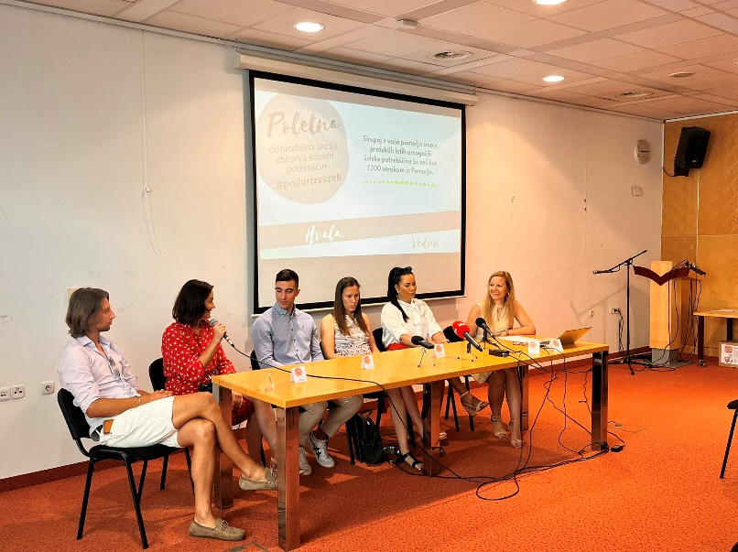
»Gre za akcijo, ki se je začela z majhnim društvom, ki je pristopilo do nas s prošnjo, če jim lahko pomagamo pri izvedbi akcije. Ker smo v naši regiji poznani kot organizacija, ki nudi podporo društvom, smo se takoj odločili da pomagamo in poskušamo pomagati s promocijo in povezovanjem in na ta način razširimo akcijo po celi regiji. Tako smo z leti vzpostavili široko mrežo različnih organizacij, ki se vsako leto povežemo v dobrem namenu, da pomagamo čim večjemu številu družin iz Pomurja. V vseh teh letih smo skupaj pomagali več kot 1200 otrokom« je povedala Matejka Horvat iz LRF za Pomurje, ki je odgovorna za promocijo in koordinacijo akcije.

Vzpostavljenih 21 zbirnih točk po Pomurju

»Trenutno je vzpostavljenih 21 zbirnih točk po Pomurju in tekom akcije se lahko pridružijo še nove. Vsaka zbirna točka oziroma organizacija si lahko sama izbere termin in čas zbiranja glede na svoje zmožnosti. Društva denimo lažje organizirajo zbirno akcijo v povezavi s kakšnim izmed svojih dogodkov ali festivalov, v knjižnicah in trgovinah je zbiranje vezano na odpiralni čas, na občinah in drugih organizacijah pa na uradne ure ali delovni čas« je Horvatova predstavila na kakšen način lahko organizacije sodelujejo pri zbiranju.

SEZNAM ZBIRNIH TOČK:
https://lrf-pomurje.si/zbirne-tocke-za-podarizvezek-2023/

Letos bodo v akciji sodelovali tudi vsi štirje študentski klubi, ki bodo tudi med mladimi spodbujali in širili solidarnost.

Solidarnost in dobrodelnost med mladimi - akcijo so podprli tudi pomurski študentski klubi: Klub prekmurskih študentov, Klub lendavskih študentov, Študentski klub Klinka ter Prleški študentski klub

»V Klubu prekmurskih študentov se zavzemamo, da imajo šoloobvezni otroci zagotovljene pogoje, da lahko skozi izobraževalni proces brezskrbno pridejo do študentskih vod. Šolske potrebščine predstavljajo predpogoj za to. Ozaveščamo, da šolske potrebščine ne smejo predstavljati privilegija, ampak morajo biti pravica vsakega otroka v naši lokalni skupnosti.
V organizaciji čutimo dolžnost, da pomagamo kolikor lahko, da bi bilo temu tako. Akcijo Podari zvezek jemljemo, kot odlično stičišče za doseganje teh ciljev.« je o namenu sodelovanja v akciji povedal Alen Lončar iz Kluba prekmurskih študentov.

Predsednik Kluba lendavskih študentov Aaron Krajačič pa je o sodelovanju povedal:
“Klub študentov Lendava se že več let pridružuje tej plemeniti akciji. Letos smo se ponovno odločili pomagati in prispevati naš del za socialno šibkejše družine, ki si ne morejo privoščiti šolskih potrebščin. Vzpostavili bomo tudi točko, kamor bodo ljudje lahko prinašali potrebščine, na koncu bomo pa tudi mi prispevali iz lastnih sredstev. Za humanitarnost smo vedno odprti, saj sem tudi sam mnenja, da se dobro z dobrim vrača in zato sem še posebej vesel, da smo lahko del te akcije.”

Akcija se širi: vsako leto se akciji pridružujejo tudi nove organizacije in nove zbirne točke

Letos so se akciji na novo pridružili tudi v Zavodu Vitica iz Gornje Radgone, ki se vsakodnevno srečuje s stiskami ljudi v okviru svojih programov:
»Zavod Vitica se letos akciji »Podari zvezek« pridružuje prvič, a zagotovo ne zadnjič!
Ker v okviru naše organizacije deluje več programov, v okviru katerih se sami že srečujemo s socialno šibkimi družinami in posamezniki, se nam je zdelo še toliko bolj pomembno podpreti akcijo in postati zbirna točka. Kljub temu, da so se z današnjim dnem začele za večino otrok in staršev brezskrbne počitnice, so vmes tudi taki starši, ki si že danes postavljajo vprašanje, kako bodo za september s svojimi minimalnimi prihodki kupili šolske potrebščine za novo šolsko leto svojemu otroku« je na stiske mnogih družin opozorila Edita Dežman Predan. »Bodimo delček mozaika vsi skupaj in s svojimi malimi prispevki tvorimo skupno celoto, za lepše in bolj brezskrbno novo šolsko leto socialno šibkih otrok«.

Potrebe po pomoči so vsako leto večje – draginja je dodatno prizadela najbolj ranljive družine

»Podpiramo in se takšnih akcij udeležujemo. Povpraševanje po otroški opremi, oblačilih, šolskih potrebščinah, je vsako leto večje. Veseli smo, da nas je okolje prepoznalo kot organizacijo, kamor se starši in drugi, lahko obrnejo, ko se znajdejo v situacijah, ki jih ne zmorejo ali ne znajo sami rešiti. Ker sodelujemo z različnimi organizacijami, lahko iščemo rešitve na več področjih« je o sodelovanju in podpori družinam povedala Lea Cipot, ustanoviteljica socialnega podjetja Zavod Korak naprej MS.

Na novinarski konferenci je sodelovala tudi predstavnica Društva Mozaik, ki je vzpostavilo zbirno točko v Mensani. »Tam se obrne velik krog ljudi in zagotovo bodo mnogi od teh pomagali pri doniranju šolskih potrebščin. Tudi nam se zdi, da čim več organizacij podpre akcijo in vsak pripomore majhen delček« je povedala Sonja Šavel, strokovna sodelavka društva.

Domača podjetja nagovarjajo k družbeni odgovornosti in širjenju dobrodelnosti med zaposlenimi

Akcija je lahko tudi priložnost za družbeno odgovornost tako podjetij kot drugih organizacij in skupen družbeni odziv na potrebe družin v stiskah iz lokalnega okolja. V preteklih letih se je na ta način k sodelovanju odzvalo že več organizacij, ki so med zaposlenimi organizirali zbiranje šolskih potrebščin ali spodbujali finančne donacije. »Take donacije nam ob koncu akcije omogočajo nakup tistih šolskih potrebščin, ki se jih zbere manj in ki jih vedno zmanjka« je povedala koordinatorka akcije Matejka Horvat.





